敢于赴汤蹈火的消防战士
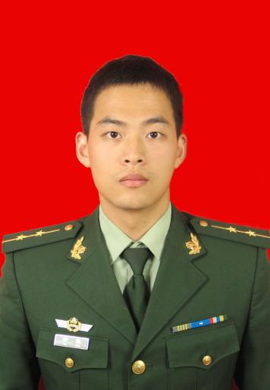
许俊，男，武警马鞍山市消防支队花山中队副中队长。入伍11年来，他认真领会学习党的理论，树立正确的人生观和价值观，打牢理想基础。他沉下身子深入战士中去，与战友之间建立了深厚的感情。他赴汤蹈火为人民。2013年3月26日，市开发区一家企业生物燃料露天反应釜爆炸，许俊与战友迎着被大火吞噬的危险，坚守灭火阵地毫不退却；同年6月27日，在慈湖高新区关东润滑油工厂几十个油桶爆燃高危时刻，又是许俊和战友手持泡沫枪冲到大火熊熊燃烧的油桶前，压制住肆虐的火焰。他比武场上显身手。他连续四次参加支队集训队，又相继四年参加了总队大比武，都取得优异成绩。

